Томашук Н. А., учитель начальных классов Пелищенской средней школы Каменецкого района Брестской области

Научно-познавательная литература.
Ю. Дмитриев «Белый медведь»
Литературное чтение. III класс

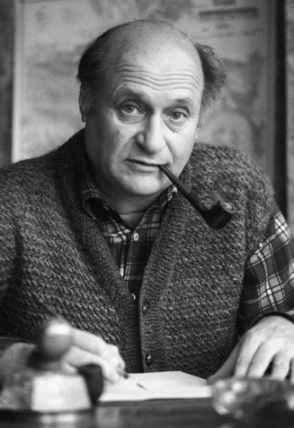
Юрий Дмитриев
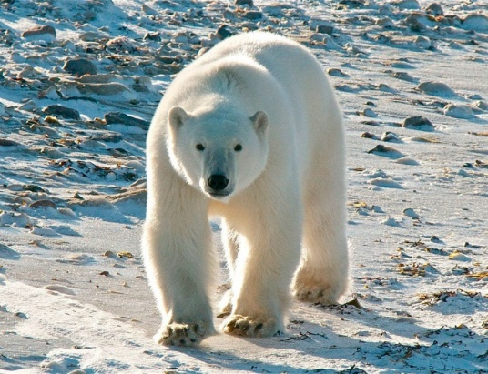

Соедини слово с его значением.
Полярник |  | место работы зимовщиков в приполярных и полярных областях
Зимовка |  | отверстие для ловли рыбы
Лунка |  | участник полярных экспедиций, исследователь полярных земель

Соедини слово с его значением.
Полярник |  | место работы зимовщиков в приполярных и полярных областях
Зимовка |  | отверстие для ловли рыбы
Лунка |  | участник полярных экспедиций, исследователь полярных земель

Работа в группах

1-я часть рассказа.
ЭПИТЕТЫ | СРАВНЕНИЯ
___________________ берлога  ___________________ укрытие  ___________________ дыхание | маленький медвежонок, ______________________________

1. Кто (1 существительное)? Медведица.
2. Какая (2 прилагательных)? _______________, самоотверженная.
3. Что делает (3 глагола)? Строит, _____________, _____________.
4. Отношение автора к медведице (4 слова). Медведица — _______________, ______________, ______________.
5. Вывод (1 существительное). ________________________.

2-я часть рассказа.
ЭПИТЕТЫ | СРАВНЕНИЯ
_____________________ морозы  _____________________ глаза  _____________________ лапы | Медведи — отличные ___________________________

1. Кто (1 существительное)? Медведь.
2. Какой (2 прилагательных)? Ловкий, _______________.
3. Что делает (3 глагола)? Охотится, ____________, ____________.
4. Отношение автора к медведю (4 слова). Медведь — ______________, ______________, ______________.
5. Вывод (1 существительное). _________________________.

План характеристики рассказа
как художественного произведения

1) Указан автор.
2) Присутствует эмоциональная окраска произведения. (Какие эмоции передал в рассказе автор? Какой мы увидели медведицу? Каким мы увидели белого медведя?)
3) В тексте чётко прослеживается сюжетная линия. О чём рассказ?
4) В тексте присутствуют сравнения и эпитеты, описания и факты.

План характеристики рассказа
как художественного произведения

1) Указан автор.
2) Присутствует эмоциональная окраска произведения. (Какие эмоции передал в рассказе автор? Какой мы увидели медведицу? Каким мы увидели белого медведя?)
3) В тексте чётко прослеживается сюжетная линия. О чём рассказ?
4) В тексте присутствуют сравнения и эпитеты, описания и факты.

